Весенняя сказка

С использованием интерактивных технологий меняются роли воспитателя и детей. Инициативность педагога снижается, возрастает активность детей. Педагогическое мастерство заключается в способности сформировать комфортные психологические и практические условия для творческого раскрытия детей, для преодоления порога стеснительности некоторых категорий воспитанников, для продуктивного взаимодействия и успешности воспитательного и образовательного процесса.

Стимулировать разностороннее развитие дошкольника помогают различные интерактивные методы.

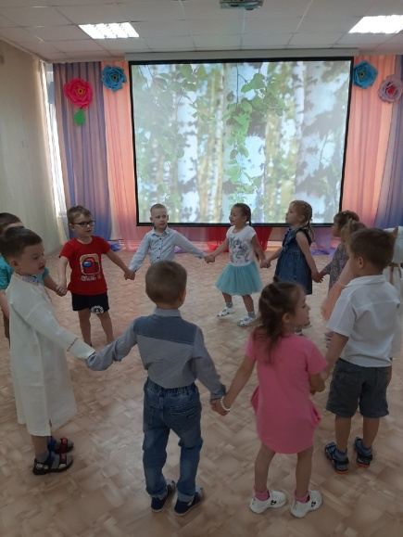 Одним из таких методов стало включение ролевой игры с детьми средней группы в интерактивный театрализованный досуг «Весенняя сказка».

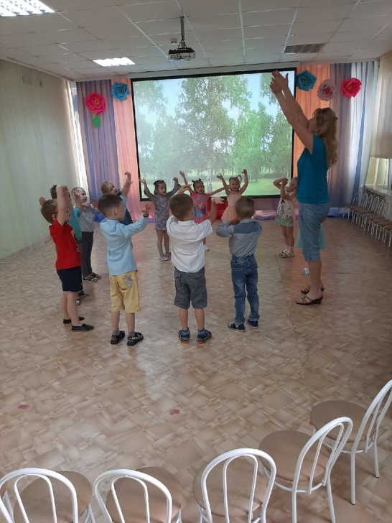 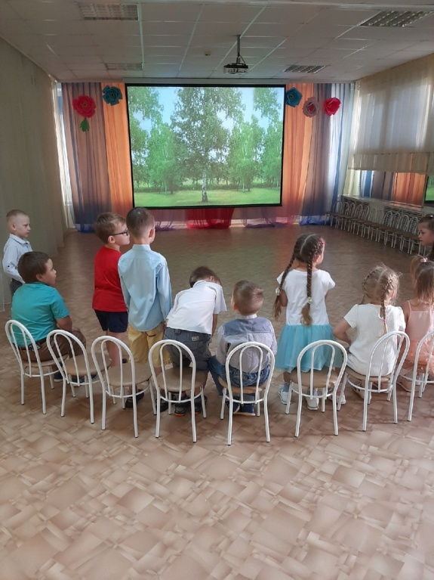

Дети пришли в гости к берёзке, возле которой водили хоровод.

И вдруг услыхали какие-то звуки… Что это?.. Где они очутились?..

Именно с бабушкиного двора началось необычное путешествие.

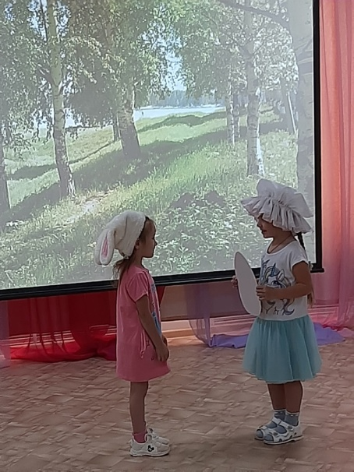 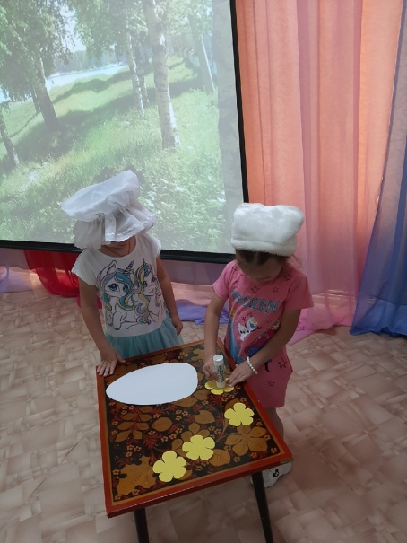

Покатилось яичко от бабушки к внучке Настеньке. А на лесной опушке навстречу ему выскочил Зайка. Что ж ты, Яичко, такое бледное. Дай-ка, я тебя разукрашу.

\**В роли каждого из персонажей мог выступить любой желающий ребёнок.*

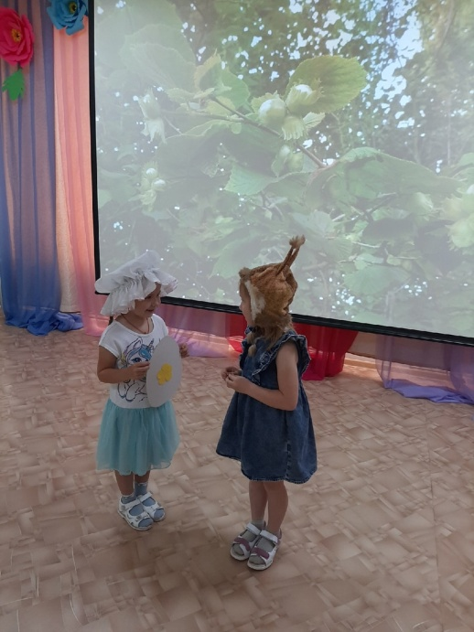 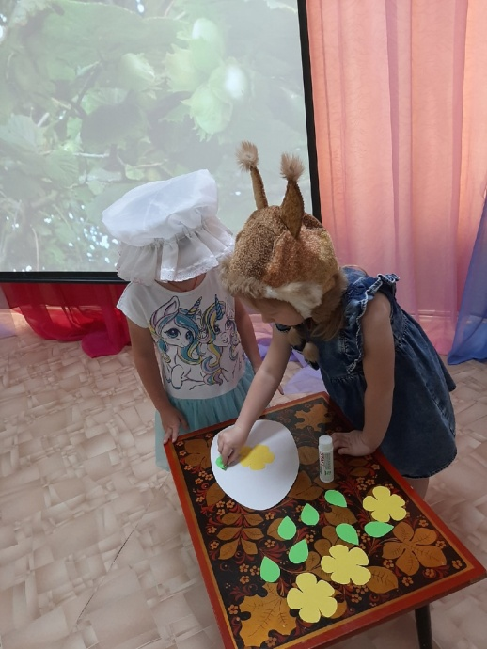

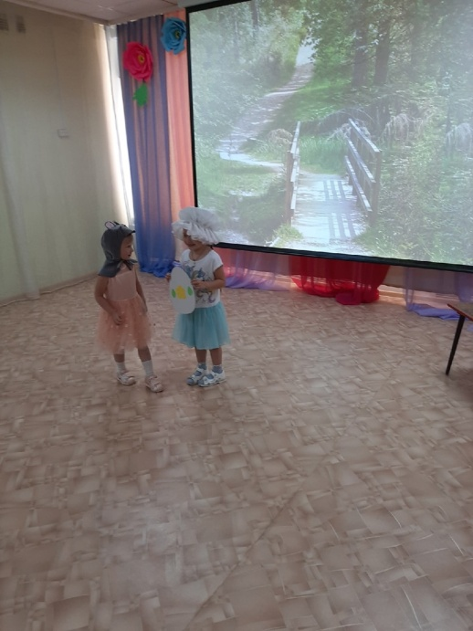 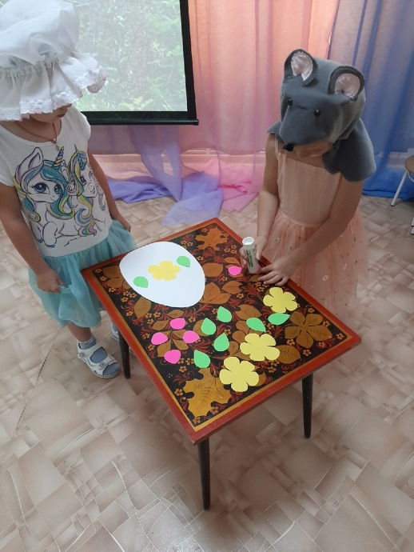

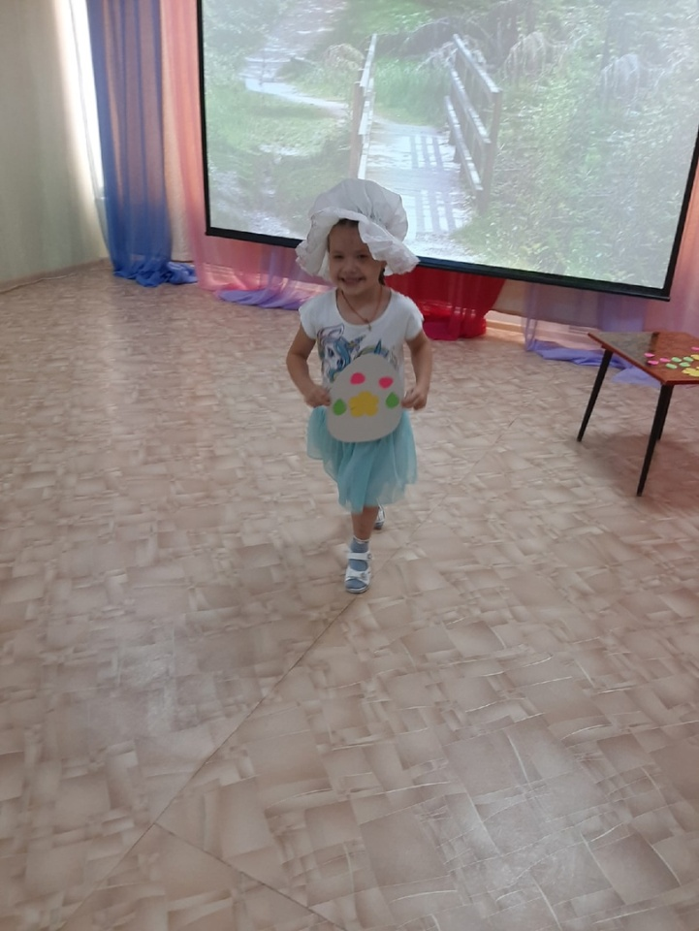 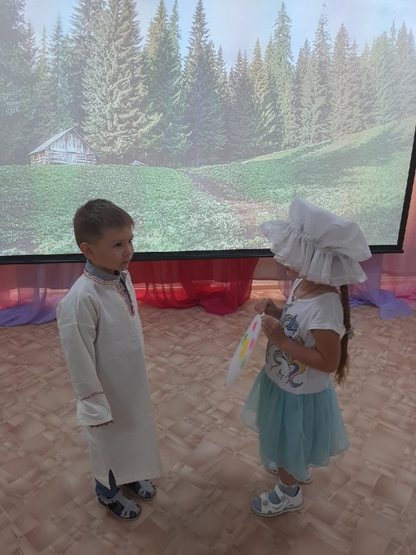 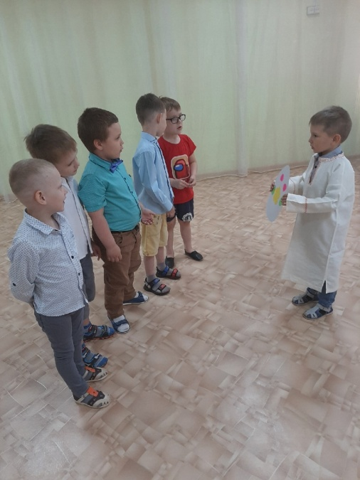

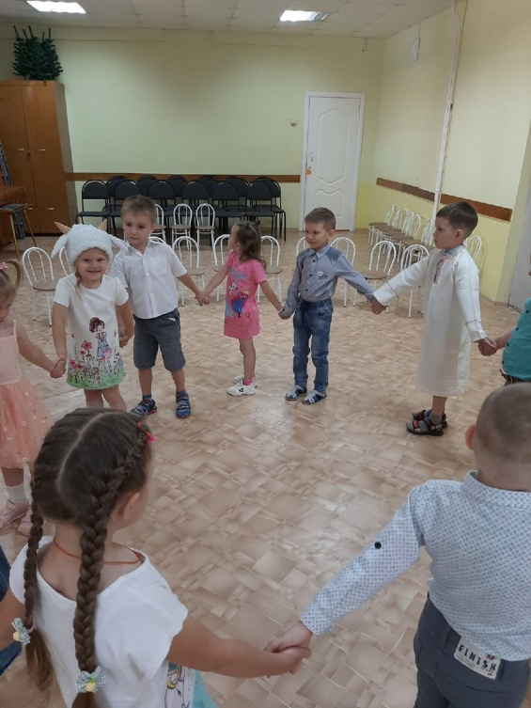 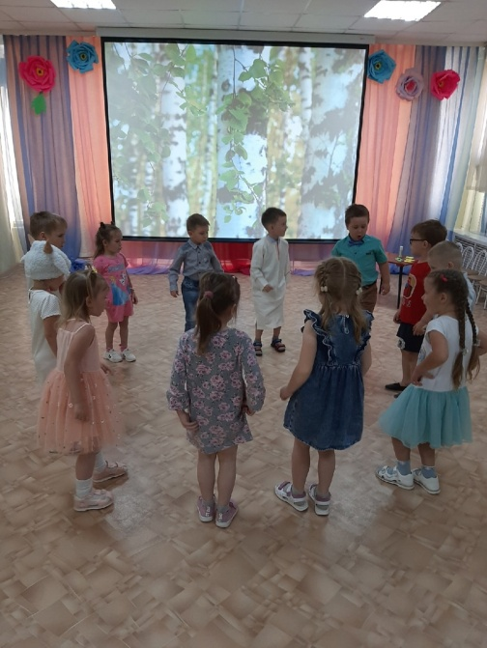 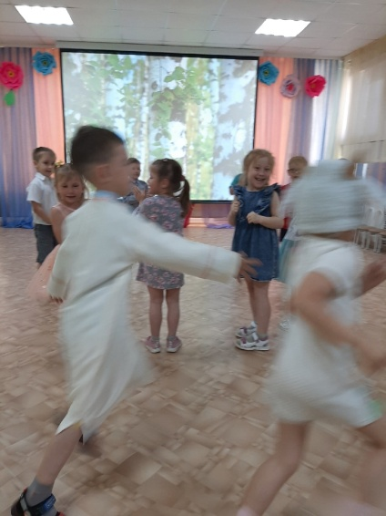

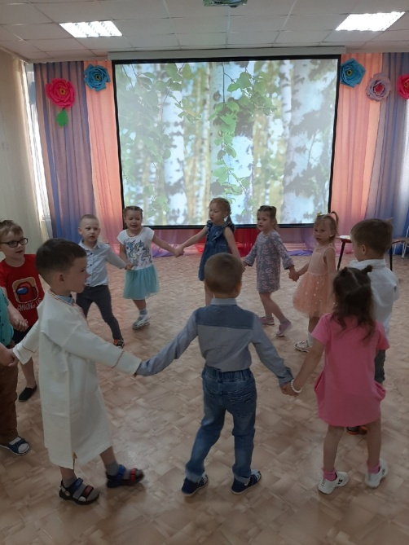 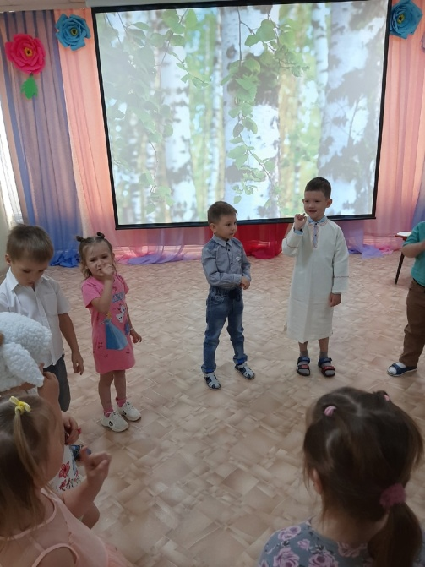 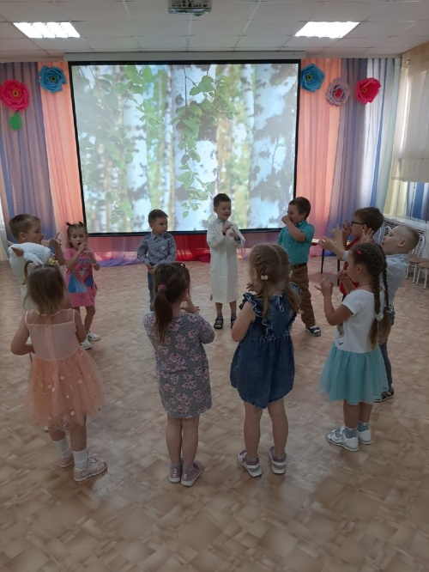

Реализация интерактивных технологий в ДОУ возможна при соблюдении условий комфортного сотрудничества воспитателя и дошкольников.

В атмосфере доброжелательности и поддержки, в рамках тесного взаимодействия, свободного общения на равных дошкольник чувствует личную успешность и процесс обучения становится более продуктивным. Интерактивные технологии призваны сделать процесс познания не просто взаимосвязанным, но и более увлекательным, творческим.

Музыкальный руководитель Алатырева С.М.